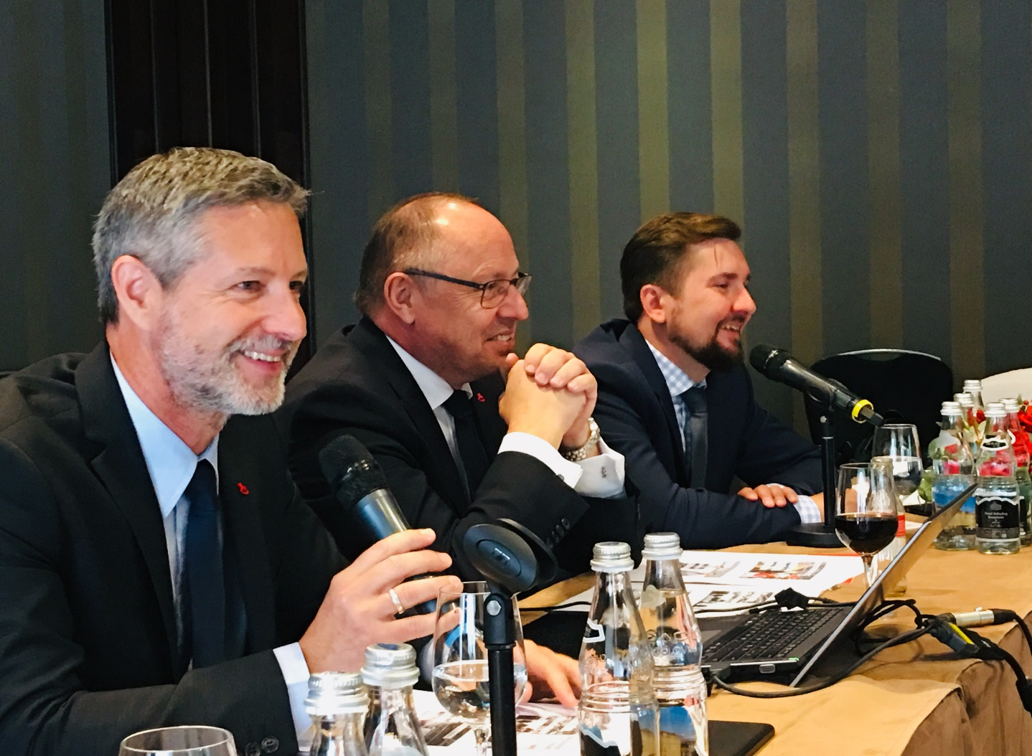
Spielwarenmesse® 2020: что нас ждет на всемирной выставке игрушек?

В Москве прошла ежегодная конференция Spielwarenmesse® Dialogue, посвященная крупнейшей в мире выставке игрушек и игровых товаров, которая в будущем году пройдет в Нюрнберге с 29 января по 2 февраля в 71-й раз!

Spielwarenmesse® проходит в ежегодно в течение более чем 70 лет (юбилей отмечался в январе 2019 года). Профессионалы считают ее обязательным событием в своем бизнес-календаре, и этому есть основания: выставка признана крупнейшим в мире смотром игрушек, товаров для игры, хобби и досуга. В экспозиции представлено около миллиона наименований товаров, включая 120 тыс. новинок рынка. Именно здесь формируются основные тенденции развития игровой индустрии в мировом масштабе.
Перед гостями выступили генеральный директор компании – организатора выставки Spielwarenmesse eG Эрнст Кик, директор по маркетингу той же компании Кристиан Ульрих и представитель Spielwarenmesse eG в России и странах СНГ, генеральный директор компании «Профессиональные выставки» Хуберт Деммлер. В рамках встречи состоялась эксклюзивная презентация Spielwarenmesse 2020 для специалистов, заинтересованных в участии и посещении выставки, обмен мнениями и ряд личных бесед немецких гостей, приглашенных экспертов и журналистов
Что мы знаем о Spielwarenmesse? Статистика говорит сама за себя: 2886 экспонентов из 68 стран, включая 2203 иностранных, 66,876 посетителей-специалистов из 132 стран; - 1544 аккредитованных журналиста (показатели 2019 г.)
В восемнадцати павильонах представлено 12 товарных групп. Новая планировка, опробованная в этом году, получила самые высокие оценки. Экспозиция Electronic Toys в зале 4А предлагает электронные игрушки, роботов, радиоуправляемые машины, дроны и виртуальные игры. Расположенная в том же зале зона активных презентаций Tech2Play остается главной достопримечательностью выставки, позволяя посетителям самостоятельно опробовать товары в нескольких демонстрационных зонах, таких, например, как клетка с беспилотниками.
Объединенный раздел Model Railways - Model Construction в павильоне 7 позволил отразить все разнообразие сегмента моделестроения. Экспозиция Festive Articles, Carnival, Fireworks стала известен благодаря серии ярких презентаций коллекций карнавальных и праздничных товаров.
В 2020 году на выставке снова появится специальный раздел для новорожденных и малышей Baby and Infant Articles в переходе между залами 2 и 3, а также - раздел Toys meet Books в оживленном месте у входа Mitte, где книготорговцы смогут найти интересные игры и игрушки для расширения ассортимента своих магазинов. Новички выставки представят свою продукции в секции New Exhibition Center в павильоне 3А,
Главное событие деловой программы выставки - Toy Business Forum. Каждый день будет посвящен отдельной тематике: тренды (среда, 29 января), изменения в отрасли (четверг, 30 января), цифровые технологии (пятница, 31 января), ритейл (суббота, 1 февраля) и маркетинг (воскресенье, 2 февраля). Кроме того, каждое утро со среды по пятницу на Toy Business Forum будут проводиться LicenseTalks – презентации экспертов в области лицензирования.
Каждый год на выставке Spielwarenmesse присуждают награды ToyAwards самым выдающимся инновациям в сфере игрушек. Много лет они считаются важным знаком качества как для покупателей, так и розничной торговли, и в связи с этим, пользуется самым высоким авторитетом в отрасли. Компании – экспоненты уже сегодня могут подавать заявки на участие конкурсе ToyAwards 2020.

Подробнее: www.spielwarenmesse.de, e-mail: asbel@professionalfairs.ru

